Урок 33
Тема уроку. Метан. Молекулярна, електронна і структурна формули метану, поширення в природі

Цілі уроку: формувати знання учнів про молекулярну, електронну й структурну формули метану; ознайомити учнів з поняттям «гібридизація електронних орбіталей» на прикладі sp3-гібридизації електронів у атомі Карбону; поглибити знання про поширення органічних сполук у природі на прикладі метану; ознайомити з фізичними властивостями метану, показати зв’язок будови та властивостей молекули метану.
Тип уроку: вивчення нового матеріалу.
Форми роботи: фронтальна робота, розповідь учителя, розв’язання задач.
Обладнання: медіа-фільм про гібридизацію електронів у атомі Карбону, моделі молекул органічних речовин.
ХІД УРОКУ
I. Організація класу

II. Перевірка домашнього завдання.
Актуалізація опорних знань
Фронтальна робота за питаннями
• Яку валентність проявляє в органічних сполуках атом Карбону?
• Наведіть схему будови атома Карбону.

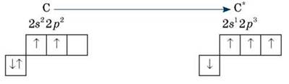

• З якими особливостями будови атома Карбону пов’язане розмаїття органічних сполук?
Узагальнення вчителя
Карбон — особливий елемент. Жоден інший хімічний елемент не здатен утворювати таку кількість сполук. Причина цього розмаїття полягає в тому, що атоми Карбону здатні:
1) з’єднуватися один з одним у ланцюги різної будови — відкриті (нерозгалужені, розгалужені), замкнені;
2) утворювати не лише прості (одинарні), але й кратні (подвійні, потрійні) зв’язки:
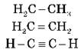
3) утворювати міцні зв’язки майже з будь-яким іншим елементом. ці унікальні властивості Карбону пояснюються сполученням двох факторів:
• наявністю на зовнішньому енергетичному рівні (2s і 2p) чотирьох електронів (тому атом Карбону не схильний ні віддавати, ні приєднувати вільні електрони з утворенням йонів);
• дрібний розмір атома (порівняно з іншими елементами IV групи).
Унаслідок цього Карбон утворює переважно ковалентні, а не іонні зв’язки, і проявляє валентність IV.

ІІІ. Вивчення нового матеріалу
Метан, його молекулярна, електронна та структурна формули
Розповідь учителя
Найпростіша органічна сполука — метан, утворена одним атомом Карбону й чотирма атомами Гідрогену.
• Молекулярна формула — CH4
• Структурна формула — 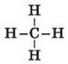
У процесі утворення молекули метану в атомі Карбону відбувається sp3-гібридизація електронних хмарин.
Гібридизація — це явище змішування різних за формою й енергією електронних орбіталей з утворенням однакових за формою й енергією гібридних орбіталей.
У процесі sp3-гібридизації відбувається цілковите змішування однієї s- і трьох р-орбіталей з утворенням чотирьох гібридних орбіталей.
Демонстрація фрагмента фільму про утворення гібридних орбіталей:

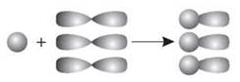

Утворені гібридні орбіталі асиметричні й дуже витягнуті в один бік від ядра. Вони відштовхуються одна від одної під кутом 109° 28', тому молекула метану в просторі являє собою тетраедр.
Розглядаємо модель молекули метану:

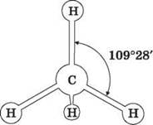

У молекулі метану між атомами Карбону й Гідрогену утворюються чотири однакові за силою й довжиною ковалентні слабко-полярні σ-зв’язки.
σ-зв’язок — це ковалентний зв’язок, утворений у результаті перекривання орбіталей уздовж лінії зв’язку (що єднає центри атомів).
σ-зв’язок міцний, має значну енергію.

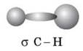

V. Домашнє завдання
Опрацювати матеріал параграфа, відповісти на запитання до нього, виконати вправи.
Творче завдання. Підготувати повідомлення про застосування метану. Пояснити, на яких властивостях метану ґрунтується ця сфера його застосування.
﻿

